**Lab 2 – Http**   
שמעון דסטה, 203670286  
אבנר לוי ,308063395  
קבוצה מעבדה **- סטפניה 2 קבוצה ב' זוג מס' 3**  
כתובת IP: 10.20.250.18

1. STP – פרוטוקול זה חוסם פורטים במתג שדרכם עלולה להיווצר לולאה. פרוטוקול זה פועל בשכבה שנייה.

ARP – פרוטוקול תקשורת שמשמש לאיתור כתובת ה-MAC של client ברשת לפי כתובת ה- IP שלו.

שאר הפרוטוקולים שנמצאים בקובץ WIRESHARK הראשון שלנו נלמדו בכיתה (TCP, UDP, HTTP,ICMP)

1. א. הזמן שעבר עד שהגיעה הודעת OK הוא 0.323814 שניות.



ב. RTT – Round Trip Time.

1. א. שם ה-DNS של השרת הוא: gaia.cs.umass.edu  
   ב. למחשב אין שם DNS מכיוון שלא פונים אליו.   
   ג. ניתן לראות נתונים אלה בהודעת GET ב-header של ה-http.

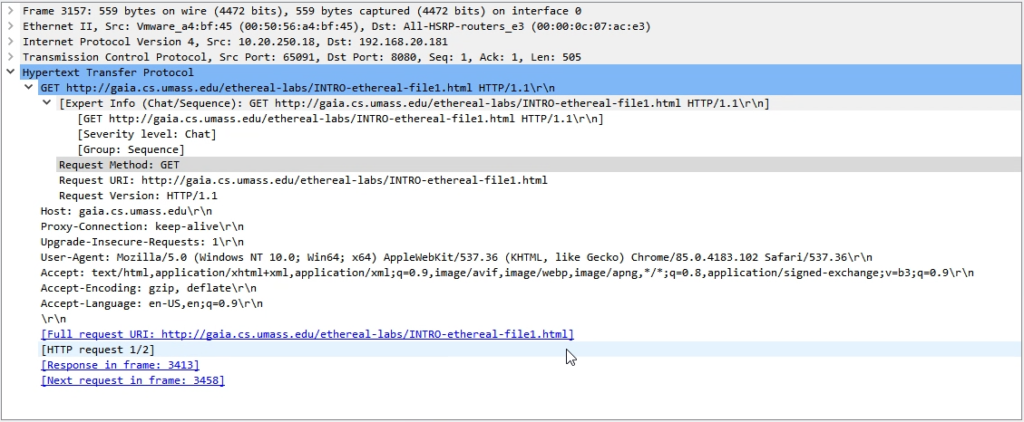

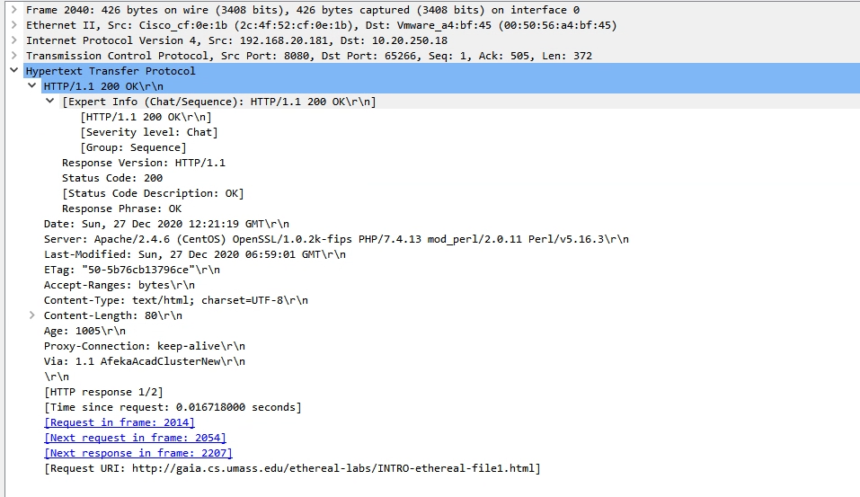

1. הדפדפן רץ על HTTP 1.1 וגם השרת.    
   
2. English-US.
3. My IP: 10.20.250.18  
   gaia.cs.umass.edu server IP: 192.168.20.181



1. 200 OK.
2. 
3. 126 bytes.
4. לא, המידע ב-packet listing זה raw data שמפורש באופן קריא
5. Conditional GET זה בקשה שנשלחת לשרת בשביל לקבל מידע כלשהו. בבקשה הקליינט שואל את השרת אם המידע עודכן אחרי ה-GET אחרון שנשלח.
6. אין שורת IF-MOFIFIED-SINCE בהודעת GET הראשונה מכיוון שזאת הפעם הראשונה שהוא פונה לשרת והוא לא יודע עוד מתי בוצע השינוי האחרון , רק כאשר השרת יחזיר לו את התשובה הוא יעדכן את הclient המתי הוא שונה פעם האחרונה ( שורת Last modified )
7. כן, בהודעת התגובה של השרת ניתן לראות במפורש את תוכן הקובץ. המידע מוצג תחת השורה Line-based text data.
8. כאשר ה-Client יפנה בפעם השנייה אל השרת אז אנחנו נראה את שורת IF-MOFIFIED-SINCE הוא יראה את התאריך והשעה של השינוי האחרון בשרת והשרת ישלח בתגובה status code 304 אם לא היה שינוי מאז התאריך והשעה המוצגים וstatus code 200 אם כן היה שינוי.
9. הstatus code שהשרת החזיר בתגובה הוא 304 (NOT MODIFIED). השרת לא החזיר במפורט את תוכן הקובץ מכיוון שלא היה שינוי מה-GET הראשון. אם היה מתבצע שינוי השרת היה מחזיר שוב פעם 200 ok ואז תוכן הקובץ היה שם.
10. השוני בין הקובץ הזה לקובץ הקודם הוא גודל הקובץ. הקובץ הנוכחי גדול משמעותית מהקובץ הקודם לכן הוא חולק למספר סגמנטים במהלך ההעברה.
11. נשלחה הודעת GET אחת בלבד.
12. נשלחו 4 סגמנטים של TCP.
13. השרת ענה בהודעת 200 OK – כלומר שהמידע תקין ועבר.
14. החיבור בין הדפדפן לשרת נשאר פתוח כל עוד נותרו אובייקטים לשליחה. עבור כל אובייקט הדפדפן שולח הודעת GET והשרת עונה לכל הודעה.
15. בוצעו 3 בקשות GET על ידי הדפדפן (לא כולל את ה-favicon ) , שלושתן נשלחו ל-128.168.20.181
16. א. שתי התמונות ירדו משני האתרים במקביל , מכיוון שקודם נשלחו שתי בקשות GET ורק אחר כך התקבלה התשובה (200 OK ) אם הן היו נשלחות באופן סדרתי היינו רואים GET ראשון ואז תשובה של 200 ok ורק לאחר מכן את ה-GET השני ותשובה של 200 ok.   
    ב. HTTP/1.1.
17. הסטטוס שהשרת החזיר הוא: 401 Unauthorized, כלומר נדרש אימות על מנת לגשת לאובייקט המבוקש.
18. בהודעת ה-GET השנייה שהדפדפן שלח נוספה שורה תחת ה-HTTP שנקראת: Authorization. תחת השורה החדשה הזאת מופיע ה-Credentials ששם מופיעים שם המשתמש והסיסמא.
19. כן, המידע שעבר מוצפן. אנו יכולים לדעת זאת מכיוון שניתן לראות ב-wireshark שנעשה שימוש בפרוטוקול TLS. פרוטוקול זה הוא בעצם פרוטוקול אבטחה של השכבה הרביעית (Transport Layer).